

รายงานการปฏิบัติราชการประจำ เดือน กุมภาพันธ์ 2567
ประจำปีงบประมาณ พ.ศ. 2567
สถานีตำรวจภูธรบางตาเถร
ข้อมูล ณ วันที่ 4 มีนาคม 2567

รายงานการปฏิบัติราชการงานอำนวยการ

แผนงาน/โครงการ/กิจกรรม | ตัวชี้วัด/สาระสำคัญ (แผนงาน/โครงการ/กิจกรรม) | หน่วยรับผิดชอบ |  | ผลการดำเนินการ | หมายเหตุ
แผนงาน/โครงการ/กิจกรรม | ตัวชี้วัด/สาระสำคัญ (แผนงาน/โครงการ/กิจกรรม) | หลัก | หน่วยปฏิบัติ
กิจกรรม : การพัฒนาศักยภาพของผู้ปฏิบัติงาน | การเข้ารับการอบรมภายในและนอกองค์กร เพื่อเสริมสร้างศักยภาพตนเอง และเพิ่มประสิทธิภาพการทำงาน | งานอำนวยการ | ทุกสายงาน | ๑.ส่ง จนท.อบรม ตามที่ตร.หรือหน่วยงานที่เกี่ยวข้อง ให้เข้าร่วม  ๒.จัดฝึกยุทธวิธีประจำสัปดาห์  ๓.อบรมบรรยายให้ความรู้ ในการประชุม แต่ละสายงาน | เดือน ก.พ.67  บรรลุตามเป้าหมาย
กิจกรรม : การให้บริการสุขภาพ | จำนวนข้าราชการตำรวจ ได้รับการตรวจสุขภาพประจำปี ไม่น้อยกว่าร้อยละ 90 | งานอำนวยการ | ทุกสายงาน | เจ้าหน้าที่ตำรวจทุกนาย ของสถานีเข้ารับการตรวจสุขภาพประจำปี โดย รพ.ตำรวจ | เดือน ก.พ.67  บรรลุตามเป้าหมาย
กิจกรรม : การบริหารทรัพยากรมนุษย์ ด้านสวัสดิการที่พักอาศัย | จำนวนข้าราชการตำรวจได้รับ จัดสรรห้องพักของทางราชการไม่น้อยกว่า ร้อยละ 90 | งานอำนวยการ | ทุกสายงาน | จัดทำคณะกรรมการพิจารณาจัดสรรให้ผู้มีสิทธิเข้าพักอย่างเป็นธรรมและเป็นระบบ | เดือน ก.พ.67  บรรลุตามเป้าหมาย
กิจกรรม : จัดสวัสดิการเพิ่มเติม | เพิ่มเติมสวัสดิการจากที่สำนักงานตำรวจแห่งชาติมีให้ | งานอำนวยการ | ทุกสายงาน | 1.จัดโครงการอาหารกลางวัน  2.จัดโครงการตัดผมฟรี  3.มีโครงการเงินกองทุนฉุกเฉินเพื่อตร.ในสังกัด | เดือน ก.พ.67  บรรลุตามเป้าหมาย
กิจกรรม : การควบคุมความประพฤติ | การอบรมชี้แจงมาตรการควบคุมความประพฤติให้แก่ ตร. ในสังกัด เพื่อสร้างวินัยและให้ทราบถึงมาตรการหากมีการกระทำผิดวินัย | งานอำนวยการ | ทุกสายงาน | จัดทำคำสั่ง การอบรมชี้แจงมาตรการควบคุมความประพฤติให้แก่ ตร. ในสังกัด เพื่อสร้างวินัยและให้ทราบถึงมาตรการหากมีการกระทำผิดวินัย ให้ดำเนินการทุกเดือน | เดือน ก.พ.67  บรรลุตามเป้าหมาย

2
1. การขับเคลื่อนการประเมินคุณธรรมและความโปร่งใสในการดำเนินงาน หน่วยงานภาครัฐ Integrity and Transparency Assesment : ITA
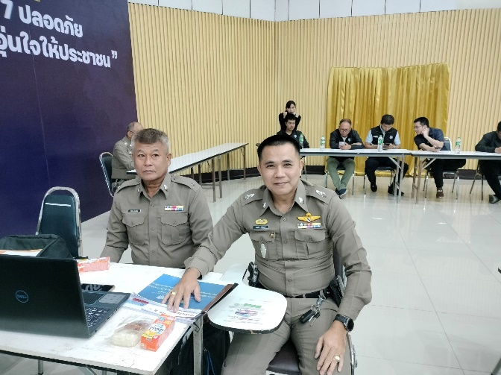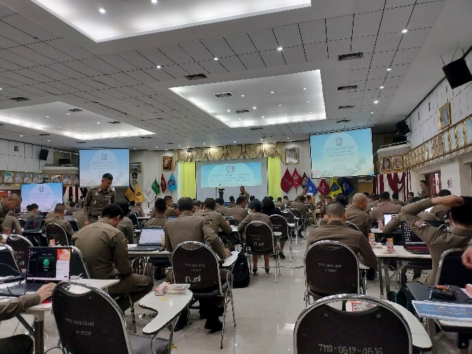

วันที่ 1 กุมภาพันธ์ 2567 เวลา 08.00 น. -16.30 น. ภายใต้อำนวยการ พ.ต.อ.ปริญญา เกาชวัต ผกก.สภ.บางตาเถร มอบหมายให้ พ.ต.ต.บัณฑิต กลั่นบุศย์ สว.อก.ฯ และร.ต.ต.ถวัลย์ รัตโนสถ รอง สว.(ป.)ฯ รับฟังการประชุมชี้แจ้งการขับเคลื่อนการประเมินคุณธรรมและความโปร่งใสในการดำเนินงานของภาครัฐ(ITA) ประจำปีงบประมาณ 2567 ณ ศฝร.ภ.7 อ.เมืองนครปฐม จว.นครปฐม
2. การประชุมบริหาร สภ. ประจำเดือน มกราคม 2567
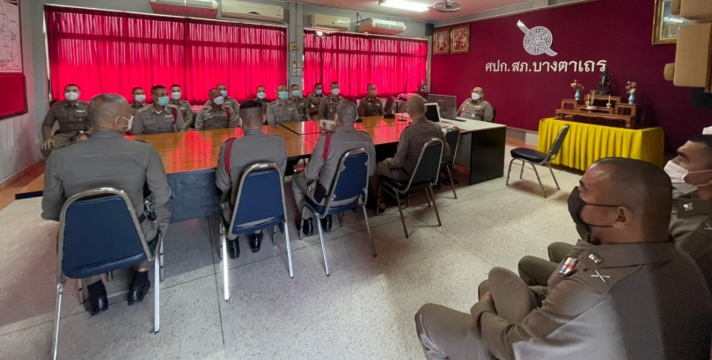
วันที่ 6 กุมภาพันธ์ 2567 เวลา 10.00 น. พ.ต.อ.ปริญญา เกาชวัต ผกก.สภ.บางตาเถร ประชุมบริหาร สภ. ประจำเดือน มกราคม 2567 โดยมีข้าราชการตำรวจในสังกัดทุกนายเข้าร่วมประชุม ตามระเบียบวาระการประชุม
-วาระที่ 1 ประธานแจ้งที่ประชุมทราบ
-วาระที่ 2 รับรองรายงานการประชุม
-วาระที่ 3 ถ่ายทอดนโยบาย/ข้อสั่งการผู้บังคับบัญชา
-วาระที่ 4 กำชับการปฏิบัติตามนโยบาย
-วาระที่ 5 แผนกงานแถลงผลการปฏิบัติงาน/แจ้งข้อราชการสำคัญ
3

- การตรวจราชการแบบเน้นผลสัมฤทธิ์ ประจำปี 2567
- การประเมินคุณธรรมและความโปร่งใสของหน่วยงานภาครัฐ ITA ปี 2567
- การต่อต้านการทุจริตและรับสินบน
-วาระที่ 6 เรื่องอื่นๆ
-วาระที่ 7 ประธานสรุปสั่งการ
2. โครงการพัฒนาองค์ความรู้สำหรับข้าราชการตำรวจ
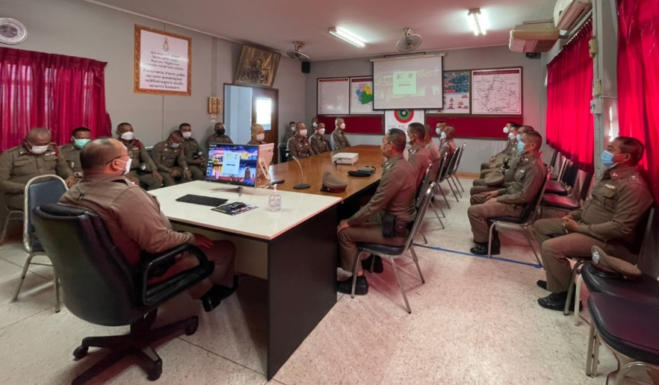
วันที่ 6 กุมภาพันธ์ 2567 เวลา 10.00-12.00 น. พ.ต.อ.ปริญญา เกาชวัต ผกก.สภ.บางตาเถร จัดอบรมให้ความรู้แก่ข้าราชการตำรวจตาม “โครงการพัฒนาองค์ความรู้แก่ข้าราชการตำรวจ สภ.บางตาเถร ประจำปีงบประมาณ พ.ศ. 2567” ในในหัวข้อ “พ.ร.บ.ว่าด้วยการปรับเป็นพินัย พ.ศ. 2565” เพื่อเตรียมความพร้อมในการปฏิบัติงาน ในการ ผู้เข้าร่วมกิจกรรม 35 นาย
3. โครงการอาหารกลางวัน
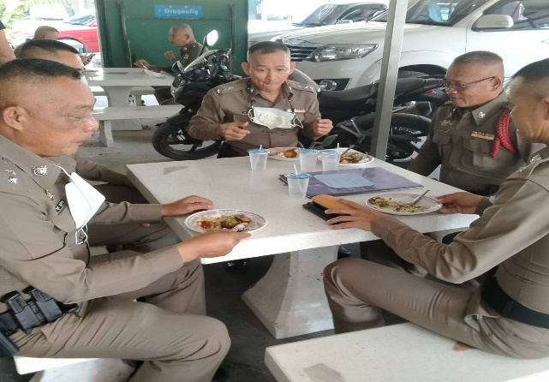
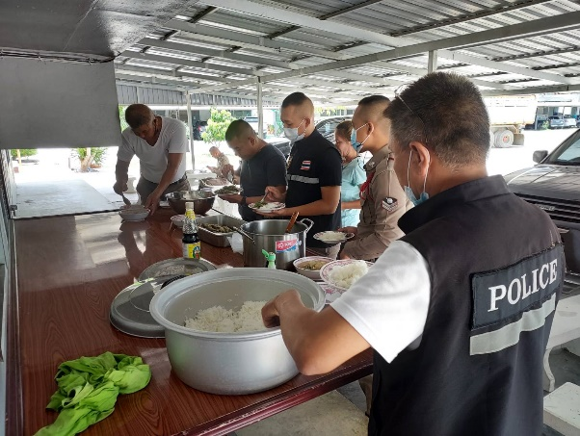
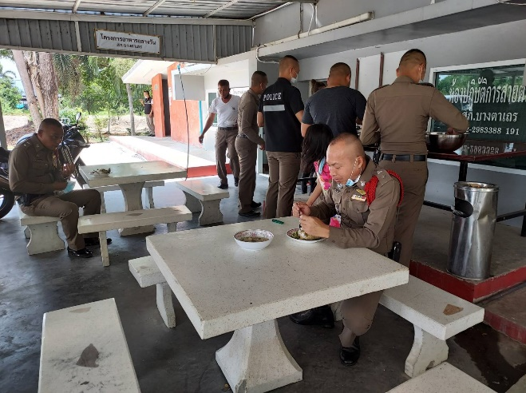
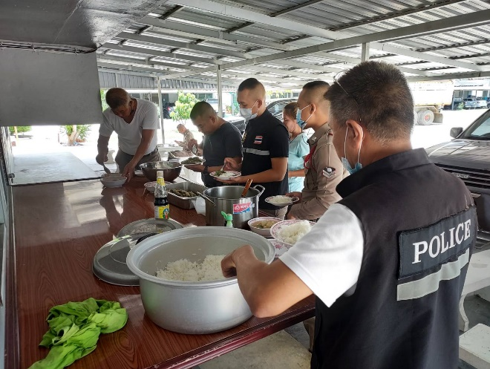

วันที่ 1-31 กุมภาพันธ์ 2567 เวลา 12.00 น. พ.ต.อ.ปริญญา เกาชวัต ผกก.สภ.บางตาเถร จัดโครงการอาหารกลางวันแก่ข้าราชการตำรวจ ณ บริเวณด้านหลัง สภ.บางตาเถร มีผู้เข้าร่วมกิจกรรม 30 นาย งบประมาณดำเนินการ 2500 บาท ผู้รับผิดชอบโครงการ : พ.ต.ต. บัณฑิต กลั่นบุศย์ สว.อก.สภ.บางตาเถร

4
4. อบรมโครงการเพิ่มประสิทธิภาพการปฏิบัติงานสายงานอำนวยการ

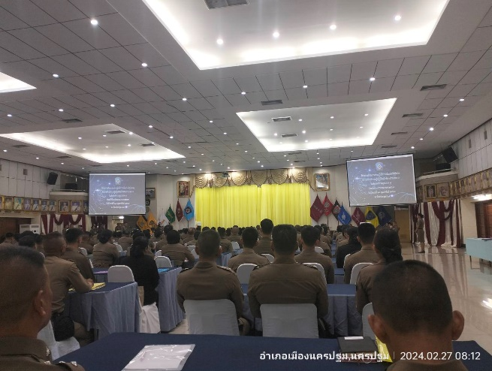 | 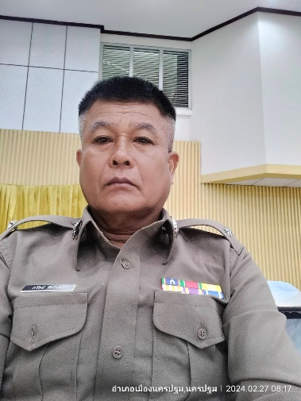

วันที่ 27 กุมภาพันธ์ 2567 น. เวลา 08.00 – 17.00 น. ภายใต้อำนวยการ พ.ต.อ.ปริญญา เกาชวัต ผกก.สภ.บางตาเถร มอบหมายให้ ร.ต.ต.ถวัลย์ รัตโนสถ รอง สว.(ป.)ฯ เข้าอบรมโครงการเพิ่มประสิทธิภาพการปฏิบัติงานสายงานอำนวยการ ณ ห้องประชุมชั้น 2 ศฝร.ภ.7 อ.เมืองนครปฐม จว.นครปฐม

